Мы, учащиеся средней общеобразовательной школы № 6 имени 302 Тернопольской Краснознаменной ордена Кутузова стрелковой дивизии станицы Ленинградской муниципального образования Ленинградского района, считаем своим девизом «Стиль жизни – здоровье!».

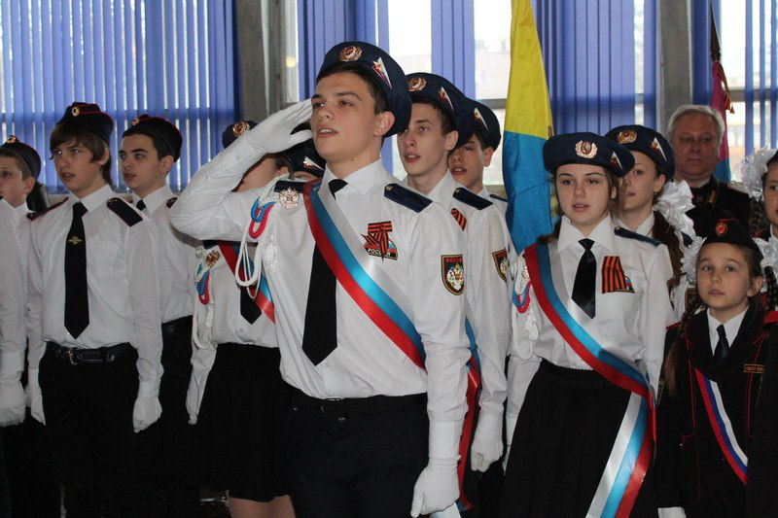

«Здоровый образ жизни должен прочно войти в повседневный быт каждого , кто хочет сохранить работоспособность , здоровье , полноценную и радостную жизнь.»

Авторы:

Ивлев Данил Игоревич

Корешкова Анна Сергеевна

Петько Евгения Алексеевна
Ст. Ленингрдская, 2018г
Здоровый образ жизни – это такой образ жизни, как мы считаем, который направлен на сохранения и укрепления человеческого здоровья .
ЗОЖ должен быть в приоритетах каждого человека .
Для чего мы продвигаем этот стиль жизни:
- для совершенствования в целом
- для ясности ума
- для самомотивации
- для воспитания силы духа.
Что мы для этого делаем? Участвуем в районных мероприятиях, посещаем дополнительные занятия, занимаемся спортом, ведем общественно-полезную деятельность!
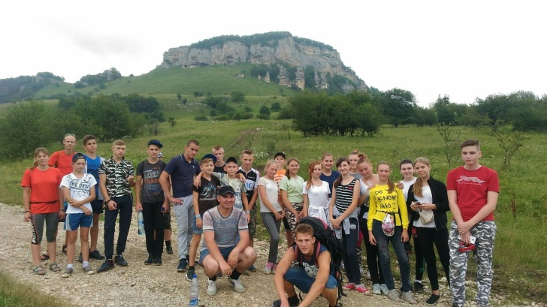

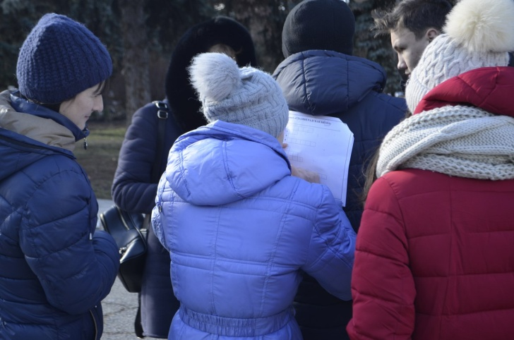
Здоровый образ жизни помогает нам реализовывать свои цели, воплощать мечты и двигаться вперед беспрепятственно.
Благодаря участию во многих мероприятиях, мы добились высоких результатов и вместе с этим получили незаменимый опыт.
Таким образом, здоровый образ жизни является вашим ключом к успеху в любом возрасте. Уделяя внимание его развитию в себе и близких, вы тем самым повышаете качество уровня жизни.

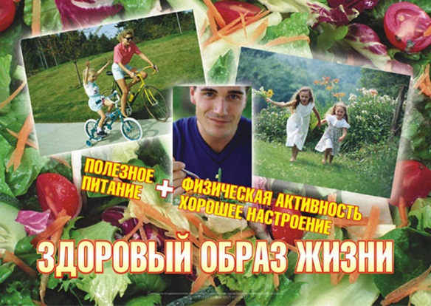

Здоровье во многом зависит от образа жизни, однако, говоря о здоровом образе жизни, в первую очередь имеют в виду отсутствие вредных привычек. Это, конечно, необходимое, но вовсе не достаточное условие. Главное в здоровом образе жизни — это активное творение здоровья, включая все его компоненты. Таким образом, понятие здорового образа жизни гораздо шире, чем отсутствие вредных привычек, режим труда и отдыха, система питания, различные закаливающие и развивающие упражнения; в него также входит система отношений к себе, к другому человеку, к жизни в целом, а также осмысленность бытия, жизненные цели и ценности и т.д
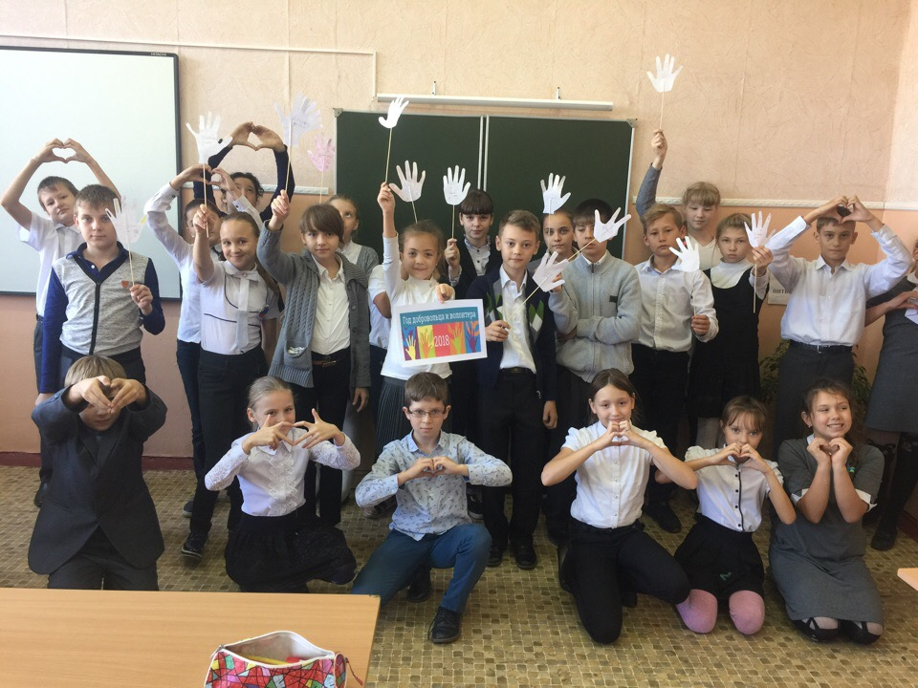

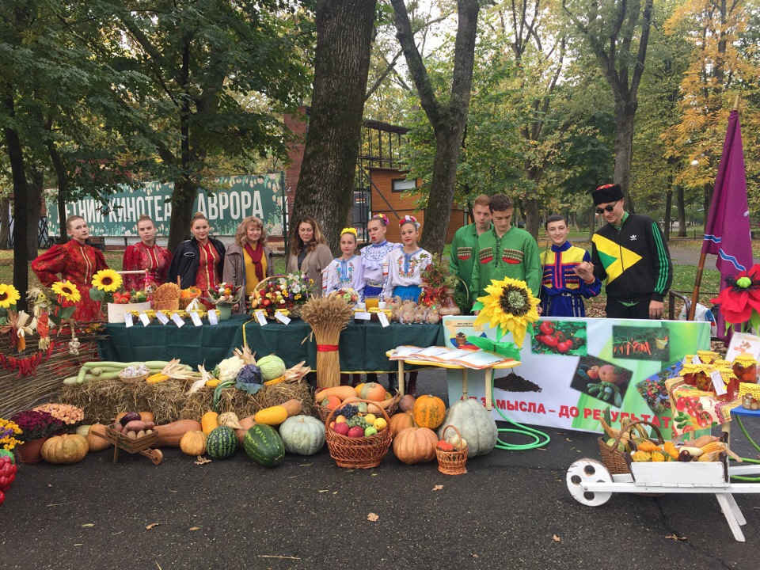
Следовательно, для творения здоровья необходимо как расширение представлений о здоровье и болезнях, так и умелое использование всего спектра факторов, влияющих на различные составляющие здоровья (физическую, психическую, социальную и духовную), овладение оздоровительными, общеукрепляющими, природосообразными методами и технологиями, формирование установки на здоровый образ жизни.
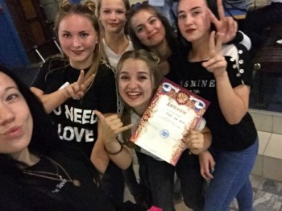

Здоровье – это ценность и богатство,
Здоровьем людям надо дорожить!
Есть правильно и спортом заниматься,
И закалятся, и с зарядкою дружить.
Чтобы любая хворь не подступила,
Чтоб билось ровно сердце, как мотор,
Не нужно ни курить, ни пить, ни злиться,
Улыбкой победить любой укор.
Здоровый образ жизни – это сила!
Ведь без здоровья в жизни никуда.
Давайте вместе будем сильны и красивы
Тогда года нам будут не беда!

